|  |
| --- |
| 請公布 |

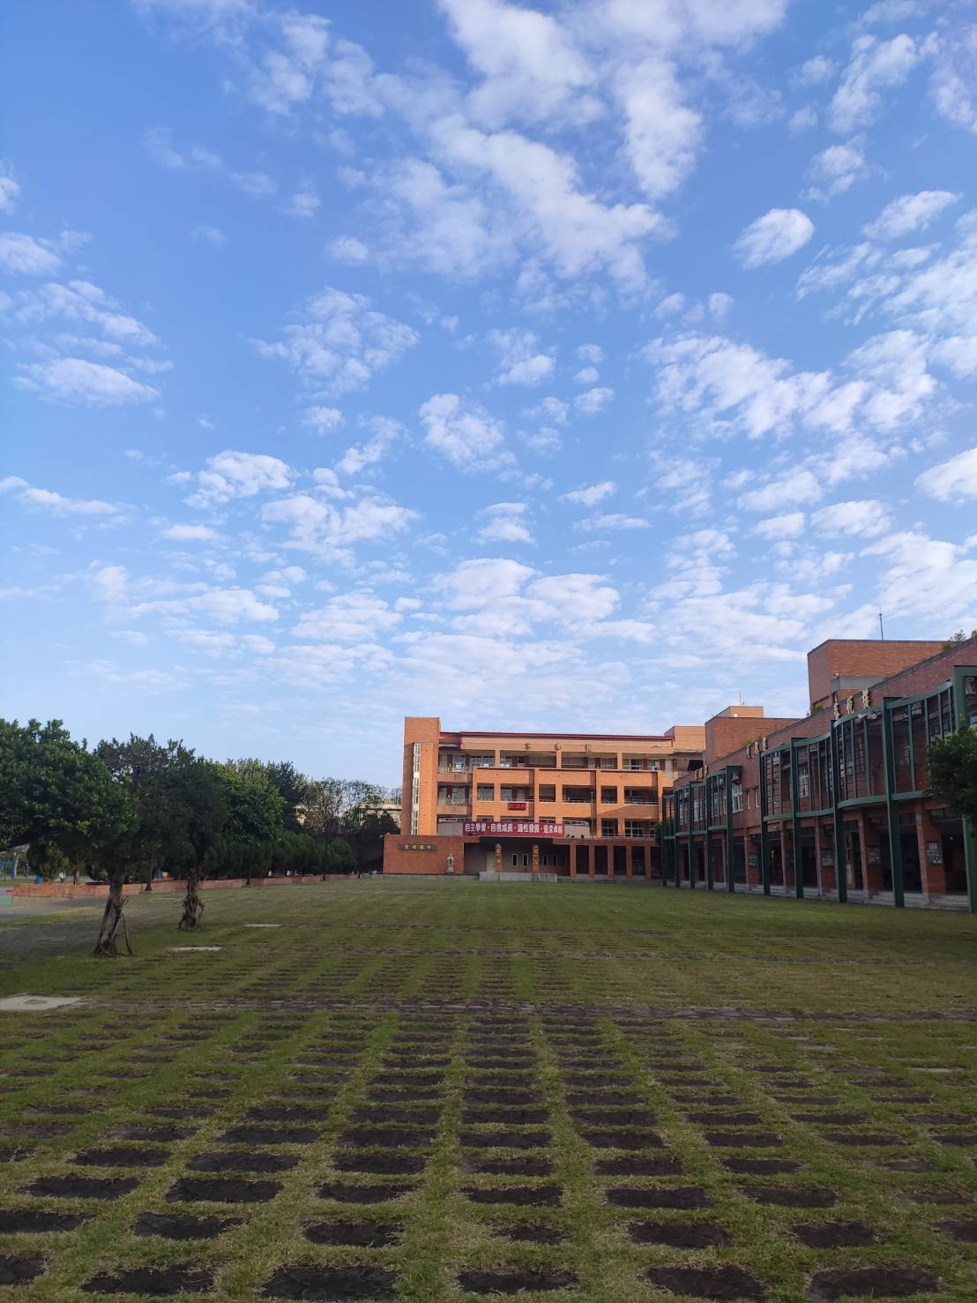

會稽國中教育優先區計畫

親職教育講座

110年4月23日(五)18:30—20:30

講師: 莊明勳老師

講題: 啟動小孩自動與自律的教養秘訣

地點:會稽國中 視聽教室

此次研習由桃園市政府教育優先區計畫補助，費用全免， 現場贈書，送完為止，請大家踴躍報名參加。

